**Консультация для родителей**

«Использование светоотражающих элементов на одежде детей»

**Уважаемые родители!**

**Самое важное для нас – жизнь и здоровье детей.**

     Высокий уровень детского дорожно-транспортного травматизма в нашем городе  заставляет нас обратиться к проблеме профилактики  безопасности дорожного движения. Климат нашего региона  характерен коротким световым днём в осенний и зимний периоды года. Водителям сложно рассмотреть наших детей в тёмное время суток, сложно вовремя принять решение для того, чтобы затормозить.

     По данным ГОУ ЧС по Белгородской области первое место занимает именно дорожный травматизм.

     В связи с этим хотелось бы обратить ваше внимание на такие жизнесберегающие предметы, как светоотражатели. Они выпускаются в различных видах: брелки на одежду, катафоты для велосипедов и самокатов, световозвращающие жилеты для катания на велосипедах.

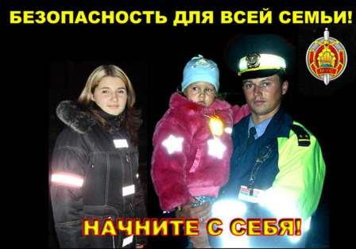

     При переходе проезжей части в тёмное время суток светоотражатель увеличивает дистанцию видения пешехода в четыре раза.  Чем раньше водитель увидит вашего ребёнка, тем больше у него будет времени для решения сложившейся ситуации, он сможет раньше затормозить.

     Немного математики: при движении с ближним светом водитель автомобиля способен увидеть пешехода на дороге с расстояния 25-40 метров. Если пешеход «вооружён» светоотражателем, то это расстояние увеличивается до 130-140 метров. А при движении автомобиля с дальним светом расстояние, на котором обнаруживаются пешеходы с катафотами, составляет около 400 метров. Это даёт водителю 15-25 секунд для принятия решения.

     Мы не можем повлиять на долготу светового дня, но мы можем дать возможность водителю заметить вашего ребёнка задолго до того, как он приблизится к нему на опасное расстояние.

     В ряде европейских стран ношение светоотражателей является делом обязательным, и это дало свои положительные результаты: согласно статистическим данным и многочисленным исследованиям, количество ДТП с участием пешеходов снизилось на 30-40 процентов.

     В России ношение светоотражателей пока не является обязательным. Но опыт стран, в которых культура поведения на дороге на порядок выше, и у нас стараются перенимать: благодаря серьёзной работе в этом направлении люди стали относиться к светоотражателям не просто как к симпатичным сувенирам, а как к полезным и жизненно необходимым аксессуарам. Однако, пока мало кто знает, что сегодня есть одежда и обувь с полосками-светоотражателями, специальные наборы катафотов для велосипедов, роликов и детских колясок, различные подвески, значки, браслеты.

     Мы  предлагаем  позаботиться о безопасности ваших детей с помощью светоотражателей. Их можно носить на одежде, для детей они очень привлекательны и носят они их с удовольствием.

     Светоотражающий жилет имеет ещё большую светоотражающую поверхность. Дети должны гулять с велосипедом или самокатом на площадке или в определённом месте под вашим присмотром. Дети очень подвижны. Не успеешь оглянуться, как они оказываются там, где внезапно может появиться автомобиль. Пусть заранее водитель увидит вашего ребёнка в специальном жилете.

***Желаем  безопасного пути вам и вашим детям!***